Технологическая карта урока _________________

(комбинированный)
Предмет: география Класс: 5
Тема урока: Изображения земной поверхности
Цель: сформировать представление о видах изображения поверхности Земли и их отличиях
Образовательные: - Познакомить учащихся с видами изображения земной поверхности
- обеспечить усвоение понятий «географическая карта», «план местности», «глобус», «атлас»;
- создать условия для выявления основных различии между планами местности и географическими картами
Развивающие: - совершенствовать умение работать с географическими картами и планами местности;
- продолжить формирование картографической грамотности;
Воспитательные:- воспитывать чувство ответственности в работе, чувство уверенности в себе, самостоятельность, навыки самоконтроля,
- воспитывать уважение к мнению других, толерантность в отношениях в паре
Планируемые результаты
Личностные: - понимание значимости знаний о способах изображения земной поверхности для практической жизни людей;
- осознание необходимости понимать и читать карту
- стремление к самообразованию, самоконтролю и анализу своих действий
Предметные: - усвоение понятий «географическая карта», «план местности», «глобус», «атлас»;
- умение работать с картой (развитие картографической грамотности);
- умение выявлять черты сходства и различия между разными видами изображений Земли;
- использование приобретенных знаний и умений в практической деятельности и повседневной жизни
для самостоятельного поиска географической информации
Метапредметные: - познавательные
- умение давать определения понятиям, выявлять их главные признаки, сравнивать объекты;
-развитие интеллектуальных способностей
- регулятивные
- вырабатывание умения управлять своей познавательной деятельностью, ставить цели;
- выполнять учебные действия в соответствие с заданием;
- коммуникативные
-умение организовывать учебное сотрудничество и совместную деятельность с учителем и сверстниками;
- умение работать индивидуально и в паре
Формы организации учебной деятельности: Коллективная, групповая
Методы обучения: : объяснительно-иилюстративный, репродуктивный, частично-поисковый
Техники и технологии: технология проблемного обучения, ИКТ, здоровьесберегающая технология, приемы - видеоряд, синквейн
Ресурсы: электронное приложение, компьютерный класс, проектор, тетрадь – тренажер
№ п/п | Этап урока | Деятельность учителя | Деятельность учащихся | Формируемые УУД | Формы оценивания
1 | Мотивация эмоционально-ценностный настрой учебной  деятельности (коммуникативная атака)  Цель: повысить уровень мотивации и настрой учебной  деятельности | Проверили готовность к уроку. Улыбнулись друг другу. Настроились на работу.  Перед вами видеоряд  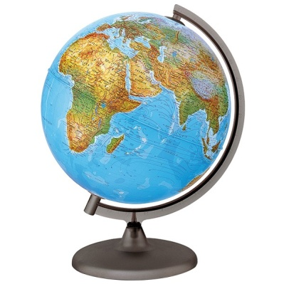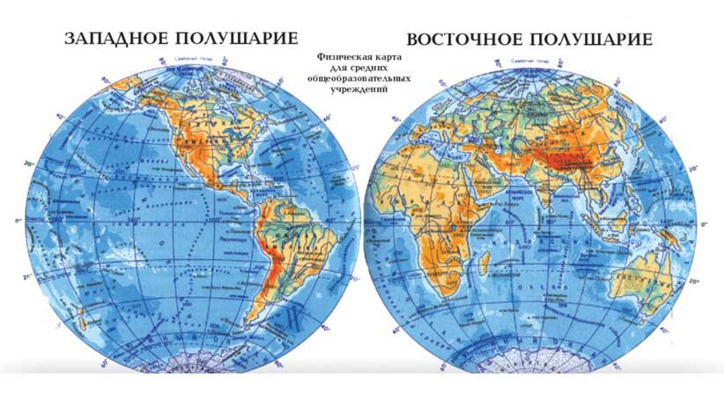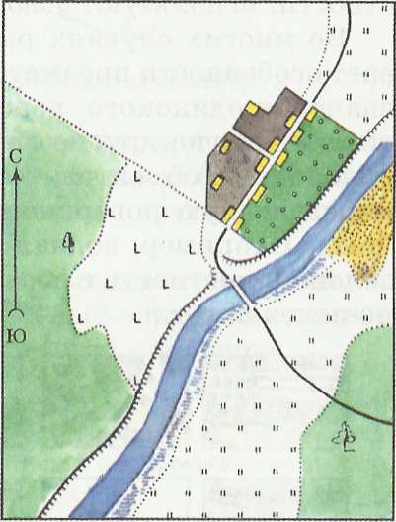  Что изображено на картинках? | Включение детей в активную мыслительную деятельность  Восприятие информации, ее  переосмысление и ответ на вопрос.  Глобус  Карта  План  Аэрофотоснимок | Личностные:  -проявление интереса к поставленной проблеме  Регулятивные:  - умение планировать деятельность в соответствии с поставленной целью  Коммуникативные:  - вступать в речевое общение, участвовать в диалоге | Вербальная (словесная) оценка
2 | Постановка учебной задачи (проблемной ситуации)  Цель:учить самостоятельно обнаруживать и  формулировать учебную проблему, определять цель  учебной деятельности, | Проанализируйте представленную  информацию.  Подумаем, что объединяет все эти понятия ?  Назовите тему нашего урока  Какой возникает у Вас вопрос?  Что вы знаете об изображении земной поверхности с древних времён?  А как сейчас изображают земную поверхность, с помощью чего?  Как называется наука о картах?  Подводящий диалог для формулирования учениками целей урока. | Учащиеся отвечают,  аргументируя свой ответ.  Изображают какой – то участок местности  Изображения земной поверхности  Зачем и для чего нужны эти понятия?  Отвечают на поставленный вопрос  Высказывают свои предположения  -Карты……  Картография  Формулируют цель урока | Личностные:  - понимать значимость знаний о способах изображения земной поверхности  Регулятивные:  -осуществлять преобразование информации  Коммуникативные:  -умение организовывать учебное сотрудничество | Вербальная (словесная) оценка
3 | Открытие нового знания  Решение проблемной задачи | Организует работу учащихся через самостоятельную работу  электронным учебником, картами атласа, инструктирует.  Ваша задача сейчас состоит в том, чтобы изучить и сравнить между собой разные виды изображения земной поверхности по предложенному плану, а потом мы попробуем определить какой вид изображения в какой жизненной ситуации нам поможет.  Делимся на группы  1 группа – глобус  2 группа – план  3 группа- карта  4 группа - аэрофотоснимок  Каждая группа выполняет задание №1, 2 и заполняет колонку таблицы для данного вида изображения  Отчет групп, заполнение таблицы | Работают в группах,  Изучают особенности понятий и терминов, заполняют таблицу, знакомятся с видами изображений, используя ЭП, атлас  Каждая группа сообщает о результатах своей работы, заполняет таблицу | Личностные:  устойчивый познавательный интерес  Регулятивные:  умение выполнять учебные действия в соответствии с планом  Коммуникативные:  умение работать в парах  Предметные:  использовать приобретенные знания и умения в самостоятельной практической деятельности | Вербальная (словесная) оценка
4 | Первичная проверка понимания | Сравните между собой разные виды изображения земной поверхности по предложенному плану в таблице, сделайтк вывод | Сравнивают, обобщают, делают выводы.  Вывод по таблице (сравнение): план местности отличается от аэрофотоснимка, тем, что местность на плане изображена с помощью условных знаков, в уменьшенном виде. Отличие карты и глобуса от аэрофотоснимка в обобщении изображаемых объектов. | Личностные  устойчивый познавательный интерес  Регулятивные:  умение оценивать достигнутые результаты  Предметные:  знание  - понятий и терминов «географическая карта», «план местности», «глобус», «атлас»;  умение  - выделять главные признаки плана и карты | Взаимооценка
5 | Включение нового знания в систему | Определите, какой вид изображения и в какой жизненной ситуации нам поможет?  О каких видах изображения вы узнали?  В инструктивной карте заполните кластер. | Определяют, объясняют, доказывают, заполняют кластер | Личностные:  устойчивый познавательный интерес  Регулятивные:  умение оценивать достигнутые результаты  Предметные:  использовать приобретенные знания и умения в самостоятельной практической деятельности | Взаимооценка
 | Динамическая пауза  (физкультминутка) | Физкультминутка | Выполняют упражнения | Личностные :  умение применять правила охраны своего здоровья
6 | Проверка понимания.  Практическая работа с картами атласа | Ребята, перед вами атласы, а что такое атлас?  Проведите анализ карт вашего атласа и ответьте на вопросы рубрики «Мои географические исследования» | Сборник карт  - дают характеристику картам в атласе  -самопроверка  Анализируют, обобщают, делают выводы | Личностные:  устойчивый познавательный интерес  Регулятивные:  умение оценивать достигнутые результаты | Взаимооценка
7 | Подведение итогов. Оценивание | Подводит итоги, выставляет оценки учащимся | Фиксируют выводы Оценивание усваемого содержания. Контроль,  коррекция, оценка | Личностные:  устойчивый познавательный интерес  Регулятивные:  умение оценивать достигнутые результаты | Выставление оценок за урок
8 | Рефлексия деятельности | Создает условия для самооценки деятельности учащихся Фиксирует результаты урока, успехи учащихся. | Рефлексия способов и условий действия; контроль и оценка процесса и результатов деятельности.  Выражение своих мыслей полно и точно; формулирование и аргументация своего мнения, учёт разных мнений (К) Используют прием «Написать СИНКВЕЙН» - ГЛОБУС, ПЛАН, КАРТА, АЭРОФОТОСНИМОК, АТЛАС. | Познавательные:  - осознание учащимися своей учебной деятельности, самооценка результатов деятельности своей и всего класса  Личностные:  - эмоционально-ценностное отношение к изучаемой теме  Регулятивные:  - умение осуществлять самоанализ своей деятельности и соотносить полученный результат с поставленной целью  Коммуникативные:  -умение осознанно использовать средства устной речи для представления результата  Предметные:  умение  систематизировать знания по теме | Самооценка
9 | Домашнее задание | п.10, сочинить стихи, загадки про глобус, карту, план, атлас | Записывают домашнее задание, слушают инструкции по заполнению | Регулятивные:  - уметь слушать в соответствии с целевой установкой

Прием Синквейн
Описание:
• На первой строчке записывается одно слово - существительное. Это и есть тема синквейна.
• На второй строчке надо написать два прилагательных, раскрывающих тему синквейна.
• На третьей строчке записываются три глагола, описывающих действия, относящиеся к теме синквейна.
• На четвертой строчке размещается целая фраза, предложение, состоящее из нескольких слов, с помощью которого высказываем свое отношение к теме. Это может быть крылатое выражение, цитата или составленная учеником фраза в контексте с темы.
• Последняя строчка - это слово-резюме, которое дает новую интерпретацию темы, позволяет выразить к ней личное отношение.
Тема синквейна должна быть по-возможности, эмоциональной.

Прием «Видеоряд»

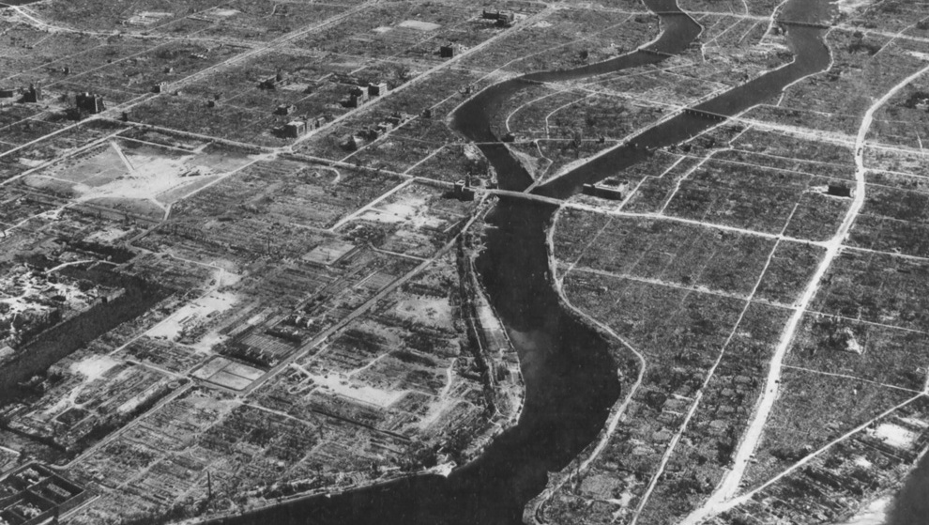

Инструктивная карточка №1 «Глобус»
Задание к уроку  «Изображения земной поверхности» | Дата выполнения: | Фамилия, имя:

- Глобус - __________________________________________________________________________________________________________________
___________________________________________________________________________________________________________________________
- Опираясь на полученные знания аполните таблицу «Отличия основных видов изображений земной поверхности», вписывая соответствующий признак. + -
Признаки | План местности | Аэрофотоснимок | Карта | Глобус
- Объекты более похожи на их реальное изображение, на местности
- Можно узнать названия городов, реки и т.д.
- Можно определить породы деревьев в лесу
- Изображены все объекты, видимые сверху
- Изображены только важные объекты
- Объекты изображены условными знаками
- Заполните кластер «Виды изображений земной поверхности»

Инструктивная карточка №2 «План местности»
Задание к уроку  «Изображения земной поверхности» | Дата выполнения: | Фамилия, имя:
1.План местности__________________________________________________________________________________
__________________________________________________________________________________________________
- Опираясь на полученные знания аполните таблицу «Отличия основных видов изображений земной поверхности», вписывая соответствующий признак. + -
Признаки | План местности | Аэрофотоснимок | Карта | Глобус
- Объекты более похожи на их реальное изображение, на местности
- Можно узнать названия городов, реки и т.д.
- Можно определить породы деревьев в лесу
- Изображены все объекты, видимые сверху
- Изображены только важные объекты
- Объекты изображены условными знаками
- Заполните кластер «Виды изображений земной поверхности»

Инструктивная карточка №3 «Карта»
Задание к уроку  «Изображения земной поверхности» | Дата выполнения: | Фамилия, имя:
- Карта__________________________________________________________________________________
__________________________________________________________________________________________________
- Опираясь на полученные знания аполните таблицу «Отличия основных видов изображений земной поверхности», вписывая соответствующий признак.+ -
Признаки | План местности | Аэрофотоснимок | Карта | Глобус
- Объекты более похожи на их реальное изображение, на местности
- Можно узнать названия городов, реки и т.д.
- Можно определить породы деревьев в лесу
- Изображены все объекты, видимые сверху
- Изображены только важные объекты
- Объекты изображены условными знаками
- Заполните кластер «Виды изображений земной поверхности»

Инструктивная карточка №4 «Аэрофотоснимок»
Задание к уроку  «Изображения земной поверхности» | Дата выполнения: | Фамилия, имя:
- Аэрофотоснимок__________________________________________________________________________________
__________________________________________________________________________________________________
- Опираясь на полученные знания аполните таблицу «Отличия основных видов изображений земной поверхности», вписывая соответствующий признак. +-
Признаки | План местности | Аэрофотоснимок | Карта | Глобус
- Объекты более похожи на их реальное изображение, на местности
- Можно узнать названия городов, реки и т.д.
- Можно определить породы деревьев в лесу
- Изображены все объекты, видимые сверху
- Изображены только важные объекты
- Объекты изображены условными знаками
- Заполните кластер «Виды изображений земной поверхности»

Признаки | План местности | Аэрофотоснимок | Карта | Глобус
Объекты более похожи на их реальное изображение, на местности | - | + | - | -
Можно узнать названия городов, реки и т.д. | + | - | + | +
Можно определить породы деревьев в лесу | + | - | - | -
Изображены все объекты, видимые сверху | - | + | - | -
Изображены только важные объекты | + | - | + | +
Объекты изображены условными знаками | + | - | + | +

